Inscription aux mercredis de ski 2023
À imprimer et à remplir

Talon d’inscription à renvoyer
à Jean-Claude KOEBEL,
SKI & LOISIRS POUR TOUS
27B rue de l’Église
67660 BETSCHDORF
Avec le chèque de paiement
de 206 €/enfant* libellé à l’association SKI & LOISIRS POUR TOUS
(*186 € pour les 5 mercredis
+ 20 € pour la licence sportive

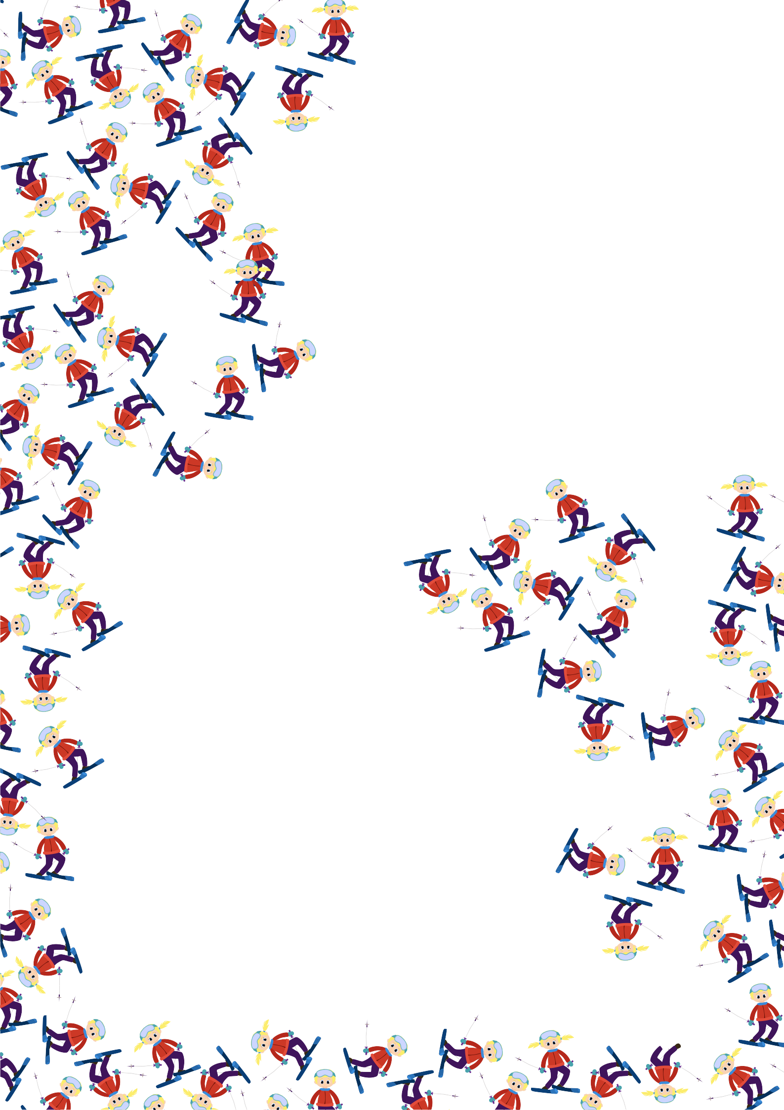
Je souhaite inscrire, mon enfant / mes enfants
aux sorties ski des mercredis 11,18, 25 janvier et les 1er et 8 février 2023
Nom | Prénom | âge | Nombre de semaines de ski

Nom et prénom du  représentant légal |  |  |  | Père / mère
Adresse
Code postal |  | Commune
Numéro  de téléphone | Fixe : |  | Mobile :
Adresse e-mail
Date : |  | Signature :

